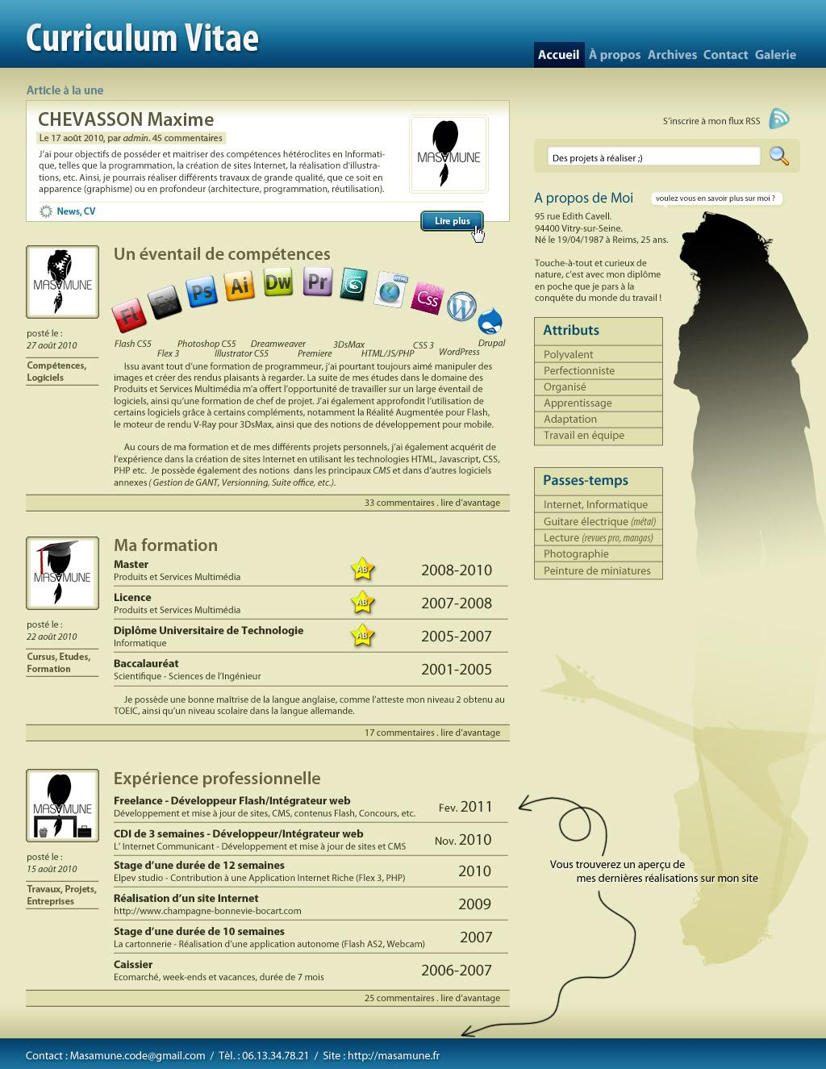

Curriculum Vitae

Accueil À propos Archives Contact Galerie

Article à la une

S'inscrire à mon flux RSS

CHEVASSON Maxime Le 17 août 2010, par admin. 45 commentaires J'ai pour objectifs de posséder et maitriser des compétences hétéroclites en Informatique, telles que la programmation, la création de sites Internet, la réalisation d'illustra tions, etc. Ainsi, je pourrais réaliser différents travaux de grande qualité, que ce soit en apparence (graphisme) ou en profondeur (architecture, programmation, réutilisation).

MASVMUNE

Des projets à réaliser ;)

News, CV

**Lire plus**

A propos de Moi voulez vous en savoir plus sur moi ? 95 rue Edith Cavell. 94400 Vitry-sur-Seine. Né le 19/04/1987 à Reims, 25 ans.

Un éventail de compétences

ps. Ai Dw Pro

MASYMUNE

Touche-à-tout et curieux de nature, c'est avec mon diplome en poche que je pars à la conquête du monde du travail !

Attributs

posté le: 27 août 2010

**Compétences, Logiciels**

*Flash CS5 Photoshop CS5 Dreamweaver 3Ds Max*

CSS3

Drupal Flex 3 Wllustrator CS5 Premiere HTML/JS/PHP WordPress Issu avant tout d'une formation de programmeur, j'ai pourtant toujours aimé manipuler des images et créer des rendus plaisants à regarder. La suite de mes études dans le domaine des Produits et Services Multimédia m'a offert l'opportunité de travailler sur un large éventail de logiciels, ainsi qu'une formation de chef de projet. J'ai également approfondit l'utilisation de certains logiciels grâce à certains compléments, notamment la Réalité Augmentée pour Flash, le moteur de rendu V-Ray pour 3Ds Max, ainsi que des notions de développement pour mobile.

Polyvalent Perfectionniste Organisé Apprentissage Adaptation Travail en équipe

Au cours de ma formation et de mes différents projets personnels, j'ai également acquérit de l'expérience dans la création de sites Internet en utilisant les technologies HTML, Javascript, CSS, PHP etc. Je possède également des notions dans les principaux CMS et dans d'autres logiciels annexes (Gestion de GANT, Versionning, Suite office, etc.).

Passes-temps

33 commentaires. lire d'avantage

Ma formation Master Produits et Services Multimédia

Internet, Informatique Guitare électrique (metal) Lecture (revues pro, mangas) Photographie Peinture de miniatures

2008-2010

MASYMUNE

Licence Produits et Services Multimédia

2007-2008

posté le: 22 août 2010

**Diplôme Universitaire de Technologie Informatique**

2005-2007

**Cursus, Etudes, Formation**

Baccalauréat Scientifique - Sciences de l'Ingénieur

2001-2005

Je possède une bonne maîtrise de la langue anglaise, comme l'atteste mon niveau 2 obtenu au TOEIC, ainsi qu'un niveau scolaire dans la langue allemande.

17 commentaires. lire d'avantage

Expérience professionnelle Freelance - Développeur Flash/Intégrateur web Développement et mise à jour de sites, CMS, contenus Flash, Concours, etc

MASYMUNE

Fev. 2011

Nov. 2010

posté le: 15 août 2010

CDI de 3 semaines - Développeur/Intégrateur web L'Internet Communicant - Développement et mise à jour de sites et CMS Stage d'une durée de 12 semaines Elpev studio - Contribution à une Application Internet Riche (Flex 3, PHP) Réalisation d'un site Internet http://www.champagne-bonnevie-bocart.com

2010

Vous trouverez un aperçu de

mes dernières réalisations sur mon site

Travaux, Projets, Entreprises

2009

Stage d'une durée de 10 semaines La cartonnerie - Réalisation d'une application autonome (Flash AS2, Webcam)

2007

Caissier Ecomarché, week-ends et vacances, durée de 7 mois

2006-2007

25 commentaires. lire d'avantage

Contact : Masamune.code@gmail.com / Tel.: 06.13.34.78.21 / Site : http://masamune.fr